Выступление
«Организация проблемно-тематических дней в малочисленной сельской школе»
Мугдусян Л.У., учитель начальных классов
Сретенская школа стала базовой площадкой ИРО по теме: «Педагогические средства повышения эффективности образовательного процесса в сельской школе». Работаем по направлению «Интегративно-вариативный подход к организации педагогического процесса в сельской малочисленной школе». Одним из таких интегративно- вариативных подходов стало проведение в начальной школе ПТД. Знакомство с работой данной проблемной группы началось годом раньше. Опыт проведения тематических дней у нас небольшой. Поэтому вопросов больше, чем ответов. Идея ПТД продолжает развиваться и в теории и в практике.
ПТД – это не учебное и не воспитательное занятие, это комплексное мероприятие, которое включает в себя и образовательный и воспитательный процесс, притом оба они объединены одной темой. Это мероприятие, организованное совместными усилиями взрослых и детей.
Школьники обучаются в этот день единым разновозрастным коллективом как дружная семья, где старшие и младшие взаимодействуют в различных формах на этапе подготовки и проведения тематического дня. Сегодня мы вам показали тематический день в миниатюре, не в полном виде.
Главная цель проблемно-тематического дня – сформировать у детей целостный, системный взгляд на окружающий мир, помочь им осознать личностный смысл проживания в этом мире.
Основной замысел этого мероприятия – выявить жизненно важную для детей идею, которая обеспечить интеграцию всех или большинства областей знаний, объединит усилия педагогов, учащихся, родителей, а возможно, и представителей социума. У такого дня должно быть яркое, привлекательное название, отражающее главную идею.
При определении тематики и содержания тематических дней учитывается следующее:
- Содержание учебного материала по различным дисциплинам, в разных классах и на разных ступенях обучения ( если тем.день проводится во всей школе);
- Интересы и потребности детей;
- Актуальность проблем школы, села, региона, страны;
- Предложения родителей, проблемы, которые их волнуют,.
Школа может определить направление ПТД, проводимых в школе: «Я и мое село», «Я и мое здоровье», «Я – читатель». Тематика ПТД связана со школьным музеем. У нас определено 28 тем:
№ п/п | Тема | Форма проведения занятия и его содержание | Предметы интеграции | Место проведения | Кто привлекается
1. | Зачем мы пришли в музей? | Обзорная экскурсия по музею. Музейный экспонат, его значимость. Экспонат как носитель информации. | Окружающий мир, музыка. | музей | 1-4 классы, родители
2. | Знаешь ли ты, где живешь? | Заочное путешествие. Твой адрес в мире. Флаг. Гимн. Герб. | Окружающий мир, музыка, ИЗО, литература, русский язык. | музей | 1-4 классы, учитель музыки, ИЗО
3. | Гости из прошлого. Кто они? | День Народного Единства. «Русь, Россия. Родина моя». Презентация. | Литературное чтение, музыка, ИЗО,  русский язык. | музей | 2-4 классы, родители, библиотекарь
4. | О чем рассказала реликвия? | На примере подлинного документа (военного билета участника Великой Отечественной войны, его наград) рассказ о судьбе человека, его боевом пути и наградах. | Окружающий мир, музыка, ИЗО, литература. | музей | 2-4 классы, учитель истории, ветераны ВОв.
5. | Кто такие старожилы? | История родного села. Рассказы старожилов о селе. Стихи, песни о родном крае. Экскурсия по селу. Изготовление модели старой школы. Сочинения учащихся. | Внеклассная работа, технология, литературное чтение,  окружающий мир, музыка, ИЗО,  русский язык. | музей | 2-4 классы, жители села, родители, старшеклассники
6. | Как учили в старину? | История родной школы, сочинения о школе. | Литературное чтение,  окружающий мир. | музей | 1-4 классы, бывшие выпускники школы.
7. | Гордишься ли ты своей школой? | Поисковое задание. «Рассказ о ближайших родственниках, бывших выпускниках школы». | Внеклассная работа. | музей | 1-4 классы, родители.
8-11. | Какой он край, в котором ты живешь? | История школьного лесничества. Охрана муравейников. Правила поведения в лесу. Очистка леса от мусора. Стихи русских поэтов о лесе. | Экология, литературное чтение,  окружающий мир, музыка, ИЗО, ОБЖ. | Музей, класс | 2-4 классы, родители, учитель ОБЖ, ИЗО, музыки, библиотекарь
 |  | Животный и растительный мир нашего края. Красная книга Ярославской области. | Окружающий мир, экология, литературное чтение,  музыка, ИЗО, ОБЖ. | Музей, класс | 2-4 классы, учитель биологии, библиотекарь
 |  | Лесная аптека. Беседа медицинского работника о лекарственных растениях. Составление гербария | Окружающий мир, музыка, ИЗО, технология. | ФАП с. Сретенья | 1-4 классы, фельдшер
 |  | Охрана родной природы. Изготовление плакатов «Береги природу». Поделки из природного материала. Сочинения учащихся об охране родной природы. | Технология,  ОБЖ, ИЗО,  литературное чтение,  русский язык. | Актовый зал | 1-4 классы, родители
12. | В чем природы красота? | Красота родной природы в произведениях ярославских поэтов, художников, композиторов. | ИЗО, литературное чтение,  музыка. | библиотека | 1-4 классы, библиотекарь
13. | Чистая ли вода в наших водоемах? | Реки Черемуха и Волга. Водные ресурсы. Мониторинг воды. Опыты по свойствам воды. Правила поведения на воде, первая помощь. | Краеведение, экология, ОБЖ, ИЗО,  литературное чтение, музыка,  внеклассная работа. | Музей, класс | 1-4 классы, родители, учащиеся старших классов, учитель ОБЖ
14. | Моя родословная…какая она? | Летопись моей семьи. | Литературное чтение,  русский язык. | музей | 1-4 классы, родители
15. | Кто в доме хозяин? | Моя семья. Написание сочинения, изучение своей родословной. | Русский язык,  литературное чтение. | Музей, класс | 1-4 классы, родители
16. | У вас в семье гости. Как вы их встречаете? | Семейные традиции. | Внеклассная работа. | Актовый зал | 1-4 классы, родители, зам.дир. по УВР, старшеклассники
17. | Кто трудится на селе? | Профессии на селе. Крестьянский труд раньше и теперь. Сельский учитель. | Внеклассная работа,  окружающий мир,  музыка, ИЗО,  технология. | музей | 1-4 классы, старожилы села, родители
18-19. | Что вы знаете о народных праздниках и народных промыслах? | Праздники на селе. Бабушкин сундучок ( предметы старинного быта). Крестьянская изба (заочная экскурсия). | Внеклассная работа, ИЗО,  технология, литературное чтение,  русский язык. | музей | 2-4 классы, члены семьи
20. | Почему угасает деревня? | Встреча с ветеранами труда, специалистами ЗАО «Агромир». | Внеклассная работа. | музей | 2-4 классы, ветераны труда ЗАО «Агромир»
21. | Кем гордится наше село? | Фотоконкурс «Лучшие люди нашего села». Рассказы о знатных людях. Мини-сочинение. | Русский язык,  литературное чтение. | музей | 1-4 классы, родители, старшеклассники, выпускники школы
22. | Какую помощь оказывают выпускники нашей школе? | Оформление альбома «Наши выпускники». Встречи с бывшими выпускниками. | Внеклассная работа. | музей | 1-4 классы, родители, старшеклассники, выпускники школы
23. | Зачем человеку здоровье? | Спортивная жизнь на селе. Праздник «папа, мама, я – спортивная семья». | Физическая культура. | Спортивный зал | 1-4 классы, учитель физкультуры, родители
24. | Пионер – всему пример? | Детские и молодежные организации раньше и теперь. Рассказ о создании пионерской и комсомольской организации. Герои-пионеры и комсомольцы. | Внеклассная работа. | музей | 2-4 классы, бывшие пионеры и комсомольцы
25. | Много ли мы знаем о культурной жизни на селе? | Встреча с работниками Сретенского КДК «добрых дел мастера». | Музыка, ИЗО, технология, литературное чтение. | Сретенский КДК | 1-4 классы, работники клуба, родители, старшеклассники
26. | Какие деньги были раньше? | История возникновения денег. Денежные единицы разных стран. | Математика, окружающий мир. | музей | 1-4 классы, учителя начальных классов
27. | Какую помощь оказывает наше село городу? | Встреча с агрономом и зоотехником ЗАО «Агромир». | Окружающий мир. | музей | 1-4 классы, специалисты ЗАО «Агромир»
28. | Забытая русская посуда. Что вы о ней знаете? | История русской посуды (самовар, ендова, баклага, чара, корчага, солоница и др.). | Русский язык, окружающий мир, ИЗО. | музей | 1-4 классы, учитель ИЗО
29. | Кто из нашего села сражался на фронтах во время ВОв? | Фронтовые дороги наших земляков. Встречи с ветеранами. | Краеведение, литературное чтение. | музей | 1-4 классы, ветераны ВОв
30. |  | Вести с фронта. Письмо солдата. Вырезки из фронтовых газет. | Литературное чтение, краеведение. | музей | 1-4 классы, труженики тыла
31. | Герои-земляки. | П.И. Батов – генерал, герой ВОв. Экскурсия по экспозиции, к дому Батова. | Окружающий мир, внеклассная работа. | музей | 1-4 классы, старшеклассники, учитель истории
32. | Этот праздник со слезами на глазах… | Литературно-музыкальная композиция. История песен о войне. Выпуск боевых листков. | Музыка, ИЗО, литературное чтение, внеклассная работа. | Сретенский КДК | 1-4 классы, старшеклассники
33-34. | Какие музеи есть в городе Рыбинске? | Экскурсия в историко-художественный музей города Рыбинска. Экскурсия в музей Мологского края. | Краеведение, экология, история. | музей | 1-4 классы, учителя начальных классов
Кто определяет тематику ПТД?
- при проведении первых ПТД – учителя;
- предлагается список проблем - учащиеся выбирают наиболее значимые для них, затем темы группируются, определяется тема
- дети сами определяют тематику. Ящик «Вопросы Почемучек»( но для этого школа должна иметь большой опыт работы по ПТД, они должны стать традицией, чтобы дети знали: если возни к вопрос, проблема – ее можно разрешить на ПТД)
Этапы деятельности педагога при подготовке и проведении проблемно-тематического дня. (ПТД)
- Изучение педагогом образовательного стандарта, возможностей и особенностей детей, семей и сельского социума.
- Анализ собранной информации, выбор возможного направления и вариантов проведения проблемно-тематических дней.
- Разработка методики коллективного планирования ПТД, определение способов проведения своих замыслов через детей и родителей.
- Подготовка актива родителей для организации работы групп в процессе коллективного планирования.
- Коллективное планирование дня с участием детей и родителей – сбор предложений детей и родителей.
- Отбор идей и составление проекта дня с активом детей и родителей.
- Обсуждение проекта дня с его участниками.
- Составление плана подготовки и проведения дня.
- Распределение обязанностей, выбор участниками видов деятельности и форм участия в подготовке и проведении ПТД.
- Подготовка дня, проведение подготовительных мероприятий (экскурсий, встреч, занятий, выполнение проектов и др. Подготовка результатов этих мероприятий – маршрутов, выступлений, поделок, рисунков и т.д.)
- Приглашение гостей.
- Проверка готовности организаторами участников дня.
- Проведение дня.
- Изучение результатов проведенной работы на этапе подготовки и проведения и их анализ.
- Коллективный анализ итогов дня, определение идеи, проблемы следующего дня.
- Самоанализ дня педагогом, определение педагогических задач и возможных проблем следующего дня.
Структура ПТД
1.Открытие дня, включающее создание проблемной ситуации, средства, обеспечивающую мотивацию на проведение дня, знакомство с планом и правилами дня. Полезно пригласить специалиста, который даст важное задание, подвести итоги ранее проводимых конкурсов, представить результаты экскурсий, открыть выставки и т.д.
2.Проведение занятий образовательного характера по решению конкретных проблем. Это, как правило, 2-4 занятия, содержание которых связано с содержанием учебных дисциплин и в то же время расширяет и дополняет его.
3.Проведение воспитательного мероприятия, содержание которого, как правило, определяется потребностями, интересами детей и родителей, и проходит в виде праздников, игр, конкурсов. Это должно быть яркое, эмоциональное завершение основной части дня.
4.проведение итоговой дискуссии, обсуждение по проблеме дня. Очень важно еще раз вернуться к главной проблеме дня и проверить, что в конечном итоге присвоено детьми, расставить главные акценты, определить жизненные ориентиры. С этой целью целесообразно провести дискуссию по острым, противоречивым проблемам, обсудить программу действий по решению проблем, выполнить яркое творческое задание ( сочинить стихи, придумать девиз дня, изобразить, театрализовать и т.п.) с учетом интересов и потребностей детей, особенностей сельского социума. Эти занятия могут проходить в форме экскурсий, встреч, исследований, дискуссий, презентаций, решения практических задач и проблемных вопросов, выполнения практических работ и др.
5. Подведение итогов, анализ дня. Рефлексия. В зависимости от ситуации данный этап может проводиться в тот же день либо в следующий. Все зависит от содержания дня, его организации, настроения участников. Этот этап может быть посвящен награждению, высказыванию мнений и оценок о пр оведенной работе. Особое внимание уделяется каждому ребенку, его суждению о прожитом дне, себе, своих товарищах.
ПТД – это яркое событие, позволяющее каждому ученику найти ответы на важные и значимые для него вопросы, при этом поиск осуществляетсам ребенок под руководством педагогов, приобретая для этогонегобходимые знания из тех дисциплин, которые он изучает.
Что дает проблемно-тематический день

Ребенку позволяет осознать следующее: | педагогу
-взаимосвязь знани й, приобретенных в школе, с проблем ами, которые придется решать в жизни ; | -реализовать целостный, системный подход к организации образовательного процесса, в частности в нач.школе.
- Взаимосвязь всех явлений окружающей жизни и взаимосвязь всех учебных предметов; | -интегрировать усилия взрослых и детей для организации крупных воспитательных доз, которые могут ярко завершить определенный этап учебного процесса.
- необходимость приобретения знаний, чтобы решать жизненные проблемы; | -на каждом этапе образовательного процесса определять для ребенка привлекательную перспективу, которая станет важным мотивом его учебной деятельности;
-любую жизненную проблему может и способен решать сам человек; | -целенаправленно организовать внеучебную работу, органично соединив ее с учебным процессом, избавиться от случайности и стихийности в организации воспитательной работы.
-личную ответственность за принятое решение;
-важность и полезность обучения в школе
Подготовить такой тематический день достаточно сложно. Главными режиссерами его являются учителя. Поэтому встает вопрос: Как часто проводить тематические дни? Конечно, все зависит от творчества педагогов и осознания ими значимости интегративного подхода к построению УВП. На сегодняшний день у нас – 1 раз в четверть. С переходом на стандарты второго поколения в нач. школе мы будем иметь 10 часов внеклассной работы. Эти часы как раз и можно будет использовать для подготовки тематических дней. Поэтому данная форма интеграции учебно-воспитательного процесса – взгляд в будущее.
В качестве примера ПТД представляю вашему вниманию фрагмент
ПТД «Как и чему учили раньше»
План дня.
- Занятие 1. «Аз, буки, веди...». (2-4, 5 классы. Окружающий мир, литература)
учитель начальных классов Мугдусян Л.У., учитель русского языка и литературы Бородинова Л.М.
- Занятие 2. «Старинные русские меры». (2-4 классы. Математика)
Пожалова О.К. учитель начальных классов
- Занятие 3. «Изготовление буквицы». (2-4 классы. Технология, изобразительное искусство)
Пожалова О.К. учитель начальных классов
- Занятие 4. «Школа наших мам и бабушек». (2-4 классы. Внеклассная работа, технология)
Мугдусян Л.У., учитель начальных классов

Приглашенные ученики 4 класса школы-сад п.Красная горка, родители.

Занятие 4. Школа бабушек и мам.
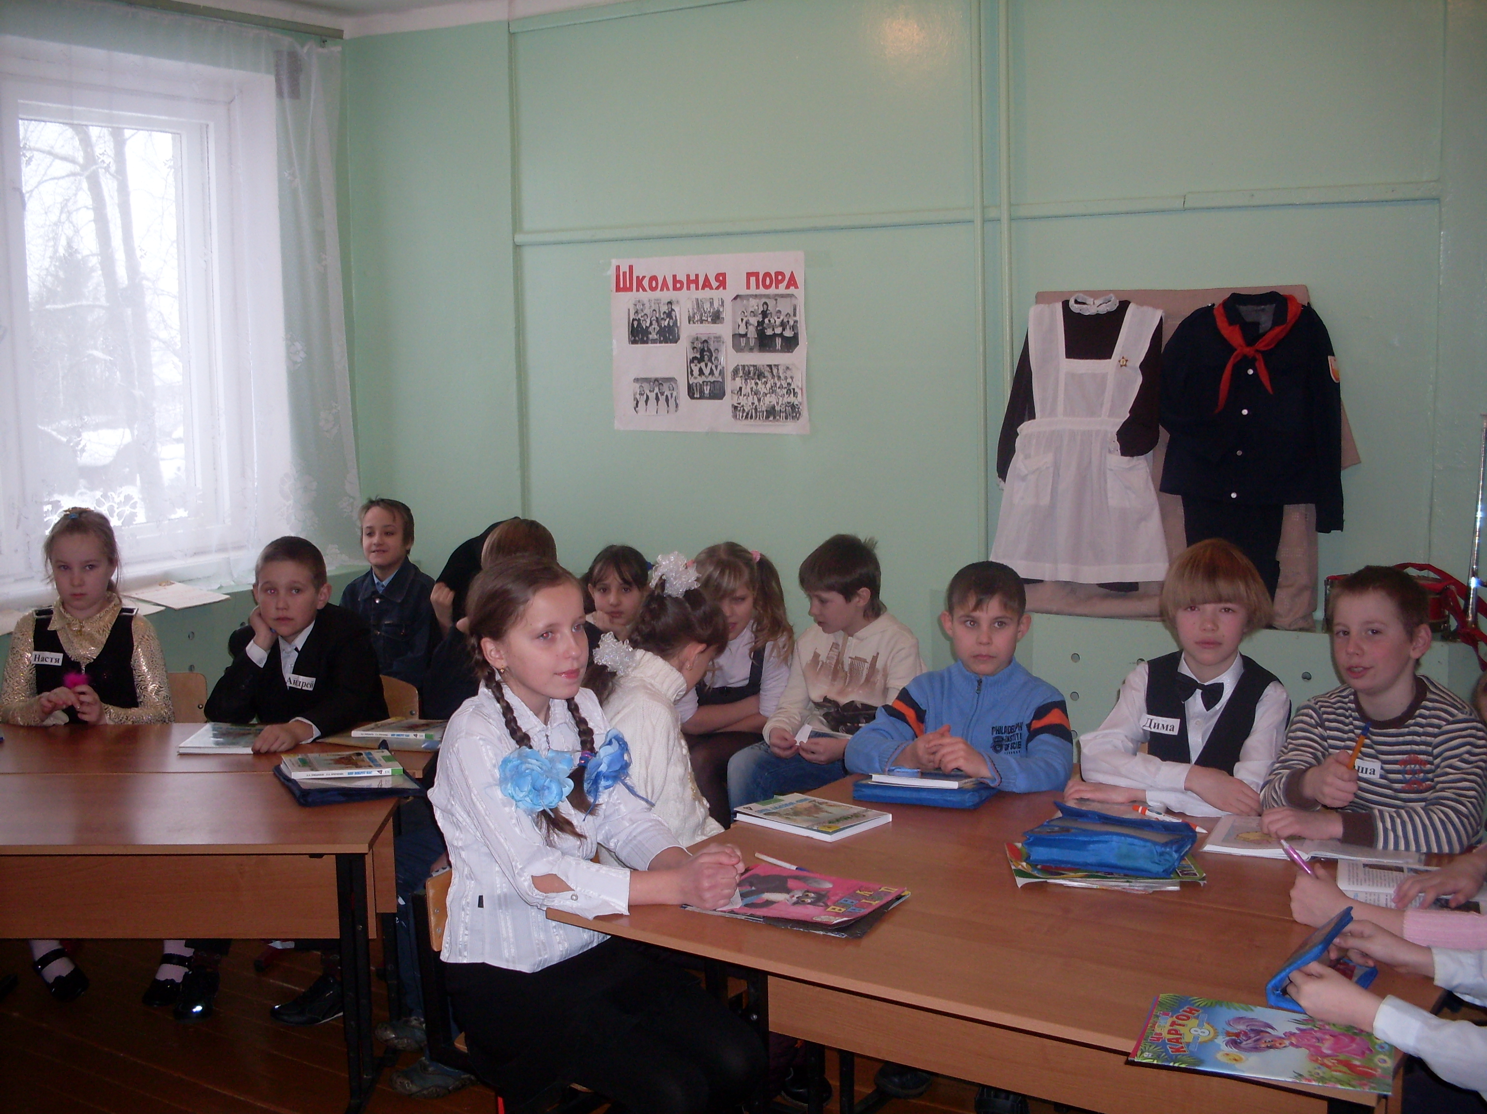
1.Экскурс в школьное прошлое. (Оформлена выставка старых учебников, школьных принадлежностей, школьной формы, школьных фотографий). Дети рассматривают выставку и участвуют в обсуждении.
-Внимательно посмотрите на фотографии, может быть, вы кого-нибудь узнали, на них есть и ваши бабушки, и мамы, и папы.
2.Выступление родителей о своих школьных годах.

3.Рассказ о детских школьных организациях.
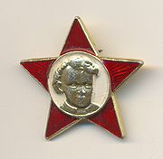
Ребята 7-9 лет вступали в октябрята. При вступлении в ряды октябрят детям выдавался нагрудный значок — пятиконечная рубиновая звезда с портретом Ленина в детстве. Символом группы был красный октябрьский флажок. Группа октябрят состояла из нескольких подразделений, называемых «звёздочками», каждая из которых включала обычно по 5 детей — символ пятиконечной звезды. Как правило, в «звёздочке» каждый октябрёнок занимал одну из должностей — командир, цветовод, санитар, библиотекарь или физкультурник.
-А вы хотите стать октябрятами? (Детям прикрепляются на грудь вырезанные из бумаги октябрятские звездочки).
У октябрят были свои правила, по которым они жили. (Проговаривание вслух правил октябрят).
- Наших правил ровно пять Мы их будем выполнять
- Мы отважные ребята, Потому что октябрята. Как страны родной герои, Жизнь свою хотим построить.
- Мы прилежные ребята, Потому что октябрята. Только тех, кто любит труд, Октябрятами зовут.
- Мы правдивые ребята, Потому что октябрята. Никогда, нигде, ни в чем Мы друзей не подведем.
- Мы веселые ребята, Потому что октябрята. Наши песни, танцы, смех Делим поровну на всех.
Октябрята были шефами у ребят подготовительной группы детского сада, играли с ними, делали подарки. Так как мы октябрята, мы сделаем подарки для будущих первоклассников нашего детского сада.
Задания «звездочкам».
- Изготовить счетный материал.
- Изготовить закладки для книг.
Выставка детских работ.
В 10 лет каждый октябренок становился пионером. У пионеров была своя форма. Она состояла из обязательного ношения красного пионерского галстука и пионерского значка.
В годы ВОВ юные пионеры помогали семьям фронтовиков, собирали лекарственные травы, металлолом, средства на танковые колонны, дежурили в госпиталях, работали на уборке урожая.
Салют - приветствие пионеров. Поднятая чуть выше головы рука демонстрировала, что пионер ставит общественные интересы выше личных. Пионер отдавал салют во время приветствия, при сдаче рапорта.

